Конспект урока русского языка

Учитель русского языка и литературы
Бадардина Елена Петровна

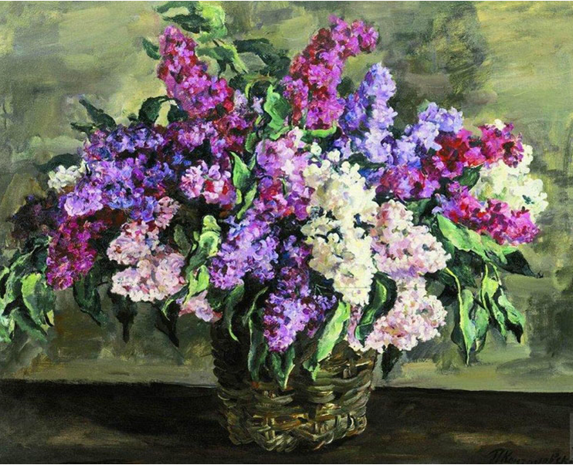
Тема: Сочинение-описание по картине П.П. Кончаловского «Сирень в корзине»
Класс: 5
Цель: научить учащихся свободно и правильно выражать свои мысли в письменной форме.
Задачи:
1.Обучающие:
- дать понятие натюрморта;
- формировать умения построить сочинение – описание по картине, используя лексико – изобразительные средства;
- совершенствовать орфографический навык.
2. Развивающие:
- развивать творческие способности учащихся;
- развивать чувство прекрасного.

3.Воспитывающие:
- воспитывать любовь к родному языку, родной природе.

Тип урока: развитие речи (подготовка к написанию домашнего сочинения)

Оборудование:
техническая составляющая: персональный компьютер, проектор;
дидактическая составляющая: презентация Power Point, репродукция картины П.П. Кончаловского «Сирень в корзине», раздаточный материал, компакт-диск с записью музыки С.В.Рахманинова «Сирень»
УМК по русскому языку под редакцией Т.А. Ладыженской, 5 класс (М: Просвещение, 2009).
Учебник построен в соответствии с «Программой по русскому языку для 5-9 классов». Авторы программы: Баранов М.Т., Ладыженская Т.А., Шанский Н.М. (М:Просвещение, 2010) и требованиями ФГОС 2004г.
Дополнительная литература:
1.Ладыженская Т.А. Система обучения сочинениям на уроках русского языка. - М.:1978.
2.Ходякова Л.А., Новикова Л.А.Сочинение по картине в 5 классе.- М: 2007.
На доске написан эпиграф:
«... И в саду каждой веткой росистой торжествующе пахнет сирень»
(Всеволод Рождественский)

Ход урока

1.Орг.момент (слайд №1)
2.Постановка целей урока (слайд №2)
3.Создание мотивации через беседу о сирени
4.Сообщение о художнике (слайд№3)
Петр Петрович Кончаловский (1876 – 1956гг.). За свою жизнь написал более тысячи произведений. П.П.Кончаловский, художник большой творческой одаренности и индивидуальности. Его картины, портреты, натюрморты полны жизненной силы, правдивости. Важное место в творчестве Кончаловского занимает натюрморт.
- Что такое натюрморт?
5.Словарно-орфографическая работа
Натюрморт – от франц. «натюр» - природа + «морт» - мертвый. Буквально «мертвая природа».
Натюрморт-это один из жанров в живописи. На картинах изображались крупным планом предметы: цветы, утварь, фрукты, дичь, рыба (слайд № 4).
Искусство натюрморта как жанр появилось в Голландии в начале 17 века. Художники изображали самые обычные вещи, но показывали их красоту и поэтичность (слайд №5).
П.П.Кончаловский очень любил изображать цветы. Он писал цветы так, что кажется, они сохраняют не только свежесть своих красок, но и свой аромат. Петр Петрович говорил, что «в цветах есть все, что существует в природе только в более утонченных и сложных формах, и в каждом цветке, а особенно в сирени или в букете полевых цветов, надо разбираться, как в какой-нибудь чаще» (слайд №6). Особенно Кончаловский любил сирень. Ей он посвятил множество своих полотен.
- А вы знаете, откуда пришло название слова «сирень»?
Существует древнегреческая легенда о происхождении сирени.

Молодой Пан – бог лесов и лугов повстречал однажды прекрасную речную нимфу Сирингу – нежную вестницу утренней зари. И так залюбовался ее нежной грацией и красотой, что забыл о своих забавах. Решил Пан заговорить Сирингой, но та испугалась и убежала. Пан побежал следом, желая ее успокоить, но нимфа неожиданно превратилась в благоухающий куст с нежными лиловыми цветами. Так имя Сиринги и дало название дереву – СИРЕНЬ. Вот, что гласит древнегреческая легенда.

П.П. Кончаловский говорил часто: «Я пишу цветы, как музыкант играет гаммы».

6.Предъявление картины (слайд №7)
(с одновременным прослушиванием музыки С.В.Рахманинова «Сирень»)
Перед предъявлением учитель ставит задачу: Посмотрите внимательно на картину. Какое настроение она передает?

7.Беседа по глобальному восприятию

- Какие чувства у вас вызвала картина П.П. Кончаловского?
- Созвучно ли настроение музыки и картины?

8. Детальный анализ и сбор языкового материала

- Сумел ли художник показать, что сирень свежая, как будто ее только что срезали?
- Какого цвета, каких оттенков сирень?
- С чем можно сравнить цветы?
- Можно разглядеть отдельные цветочки? Почему?
- Опишите гроздья сирени?
- Листочки какие?
- В чем стоит букет?
- Какими прилагательными — эпитетами можно описать сирень и выразить свое отношение к ней?
- Почувствовали ли вы восхищение художника щедрой, богатой природой?

9. Работа по карточке

- Вдохновенно описал сирень поэт Всеволод Рождественский.
Послушайте и скажите, нет ли схожих образов сирени у художника и поэта?
Карточка №1
Сирень
Прогремела гроза, прошумела,
Затухая, грохочет вдали.
Золотые лучи словно стрелы,
Сквозь клокастые тучи прошли. . .
Воздух полон прохлады и тени,
Встала радуга светлым венцом,
И тяжелые грозди сирени
Наклонились над нашим крыльцом.
Хорошо на весеннем просторе
По откосу бежать наугад, —
Окунуться в душистое море,
Захлестнувшее дремлющий сад.
Сколько белых и темно-лиловых
Вдоль ограды кустов разрослось!
Ветку тронешь — дождем лепестковым
Осыпается мокрая гроздь,
В легкой капельке, свежей и чистой,
Отразился сверкающий день,
И в саду каждой веткой росистой
Торжествующе пахнет сирень.
В.Рождественский

- Какие прилагательные употребляет поэт для описания сирени?
- Чем же схожи описания сирени у художников и поэтов?
10. Выражение основной мысли
11. Коллективное составление плана сочинения (слайд№8)
1. П.П. Кончаловский – мастер изображения цветов.
2. Чудесный букет сирени
а) цвет;
б) гроздья;
в) листья;
г) корзина.
3. «В букете все живет, цветет и радуется».
12. Подведение итогов (слайд №9, №10)
13. Домашнее задание



Технологическая карта урока
учителя русского языка и литературы Бадардиной Е.П.
Тема: Сочинение-описание по картине П.П. Кончаловского «Сирень в корзине»
Класс: 5
Цель: научить учащихся свободно и правильно выражать свои мысли в письменной форме.
Задачи:
1.Обучающие:
- дать понятие натюрморта;
- формировать умения построить сочинение – описание по картине, используя лексико – изобразительные средства;
- совершенствовать орфографический навык.
2. Развивающие:
- развивать творческие способности учащихся;
- развивать чувство прекрасного.

3.Воспитывающие:
- воспитывать любовь к родному языку, родной природе.

Тип урока: развитие речи

Оборудование:
техническая составляющая: персональный компьютер, проектор;
дидактическая составляющая: презентация Power Point, репродукция картины П.П. Кончаловского «Сирень в корзине», раздаточный материал, компакт-диск с записью музыки С.В.Рахманинова «Сирень»
УМК по русскому языку под редакцией Т.А. Ладыженской, 5 класс (М: Просвещение, 2010).
Учебник построен в соответствии с «Программой по русскому языку для 5-9 классов». Авторы программы: Баранов М.Т., Ладыженская Т.А., Шанский Н.М. (М: Просвещение, 2010) и требованиями ФГОС 2004г.
Дополнительная литература:
1.Ладыженская Т.А. Система обучения сочинениям на уроках русского языка. - М.:1978.
2.Ходякова Л.А., Новикова Л.А.Сочинение по картине в 5 классе.- М: 2007.
Формы работы на уроке: индивидуальная, фронтальная.
Методы обучения: частично – поисковый, объяснительно – иллюстративный.
Ход урока:
1.Организационный момент
Приветствие, сообщить тему. Поставить цель урока. Озвучить порядок проведения урока
2.Создание мотивации через беседу о сирени.
3.Сообщение о художнике
Дать общие сведения о художнике
4.Словарно-орфографическая работа
Дать понятие натюрморта, историю его появления как жанра живописи.
Легенда о происхождении слова «сирень».
5.Предъявление картины
(с одновременным прослушиванием музыки С.В.Рахманинова «Сирень»)
Перед предъявлением учитель ставит задачу: Посмотрите внимательно на картину. Какое настроение она передает?

6.Беседа по глобальному восприятию

- Какие чувства у вас вызвала картина П.П. Кончаловского?
- Созвучно ли настроение музыки и картины?

7. Детальный анализ и сбор языкового материала

- Сумел ли художник показать, что сирень свежая, как будто ее только что срезали?
- Какого цвета, каких оттенков сирень?
- С чем можно сравнить цветы?
- Можно разглядеть отдельные цветочки? Почему?
- Опишите гроздья сирени?
- Листочки какие?
- В чем стоит букет?
- Какими прилагательными — эпитетами можно описать сирень и выразить свое отношение к ней?
- Почувствовали ли вы восхищение художника щедрой, богатой природой?

8. Работа по карточке
Выразительное чтение стихотворения заранее подготовленным учащимся. Работа с раздаточным материалом.

9. Коллективное составление плана сочинения
Помочь учащимся в правильной последовательности описать картину.

1. П.П. Кончаловский – мастер изображения цветов.
2. Чудесный букет сирени
а) цвет;
б) гроздья;
в) листья;
г) корзина.
3. «В букете все живет, цветет и радуется».
10. Выражение основной мысли картины
11. Подведение итогов
12. Домашнее задание
Написание сочинения, пользуясь планом и собранным материалом.

